

**Solter@s pero no sol@s: Ventajas de no estar en pareja**

**Ciudad de México, a 11 de noviembre de 2024.-** Cada 11 de noviembre se celebra el día del soltero, una fecha que ha tomado relevancia mundial desde sus orígenes en China, donde hombres y mujeres de todo el mundo se unen para celebrar la libertad y el orgullo de estar solteros, es un día para repensar en la importancia de tomar decisiones informadas y responsables en todos los aspectos de la vida.

En un mundo de constante cambio, la salud y el bienestar son pilares para el desarrollo y el disfrute de una vida sexual plena por eso, queremos recordarte que la protección es clave para prevenir embarazos no deseados y enfermedades de transmisión sexual (ETS).

En Trojan, estamos convencidos de que, celebrar la soltería es una oportunidad no solo para disfrutar de la ventaja de estar en libertad, sino también para recordar que la responsabilidad es una parte esencial de cualquier etapa.

Actualmente la soltería no es sinónimo de soledad, por el contrario cada vez son más quienes, con orgullo celebran el no tener una pareja, pues de este modo pueden disfrutar de su vida como quieran.

Entre las ventajas de la soltería está el contar con mayor disponibilidad de tiempo para tus actividades donde puedes organizar tus tiempos y dedicarlos a, autocuidado ya sea en actividades físicas o de relajación.

Otra ventaja de no estar en pareja es que puedes tener una vida social mucho más activa, dándote tiempo de calidad ya sea con tus amigos o familiares, expandiendo tu círculo de amistades y creando conexiones.

Disfruta de tu etapa y momentos contigo mismo, para desarrollar tu crecimiento personal, puedes optar por aprender un nuevo idioma, tomar clases de baile, organizar un viaje o cualquier actividad que te genere felicidad, siempre de manera responsable.

Este Día del Soltero, invitamos a los solteros a celebrar su libertad con conciencia como una forma de honrar la soltería y cuidar del propio futuro. La libertad es, sin duda, un regalo precioso, y cuidarla es una forma de ejercerla plenamente.



¡Celebra tu estado con responsabilidad y construye momentos que te permitan disfrutar de esta etapa al máximo, con Trojan!



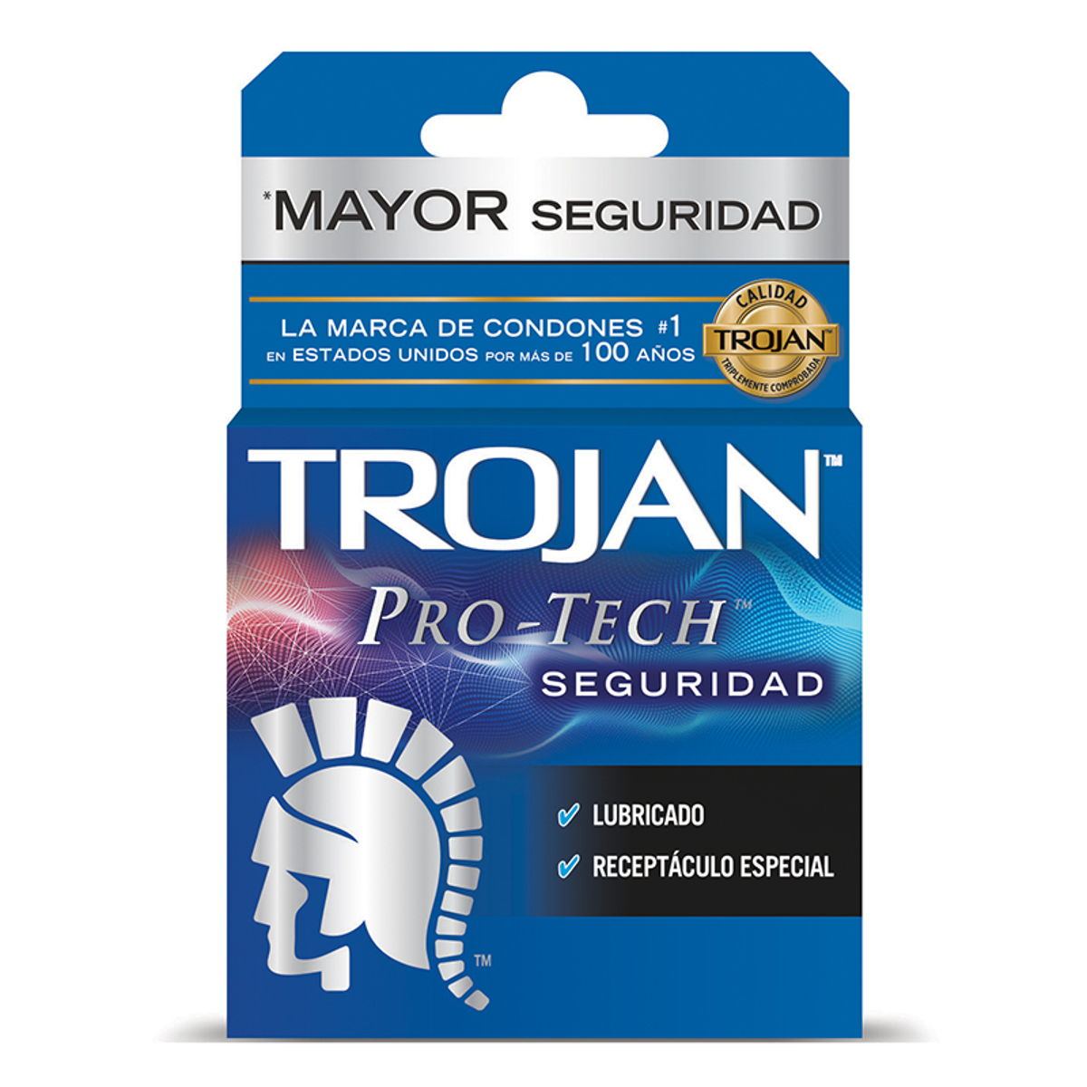

@trojanmx

___

Monserrat Montes

55 6046 6501

Marla Cabrera

56 1096 5534

***Acerca de Trojan***

*Los condones Trojan ™ es la marca número 1 de Estados Unidos por más de 100 años. Los condones de látex Trojan ™ están hechos de látex de primera calidad para ayudar a reducir el riesgo de embarazos no deseados e infecciones de transmisión sexual.*

*Cada condón se prueba electrónicamente para ayudar a garantizar la fiabilidad, además de tener la calidad triplemente comprobada.*